Análisis Comparativo de Sistemas de Archivos y Evaluación de Permisos de Seguridad en Windows 10



Miguel Angel Sosa Alfonso

Universidad de la Integración de las Américas

LABORATORIO 3: SISTEMAS DE ARCHIVOS

Sistemas Operativos

El trabajo se centra en la evaluación comparativa de tres sistemas de archivos (FAT32, exFAT y NTFS) y en el análisis de la gestión de permisos en Windows 10. Las pruebas incluyeron la transferencia de archivos de distintos tamaños (7.2 MB, 58.8 MB y 7.06 GB) mediante una unidad USB. Se analizaron aspectos como velocidad de transferencia, compatibilidad y limitaciones estructurales. Adicionalmente, se configuraron permisos sobre carpetas específicas para evaluar el comportamiento del sistema ante usuarios con distintos niveles de acceso. Los resultados demuestran la superioridad de NTFS en entornos que requieren seguridad avanzada y manejo de archivos grandes, mientras que exFAT ofrece una solución versátil para almacenamiento externo. FAT32, en contraste, presenta serias limitaciones para el uso moderno. La gestión de permisos en Windows 10 funcionó correctamente, reforzando la eficacia de sus mecanismos de control de acceso.

# Capítulo 1 Introducción e información general

El sistema de archivos de un dispositivo define cómo se organizan y acceden los datos, impactando directamente en la eficiencia y seguridad del sistema. En entornos Windows, FAT32, exFAT y NTFS son los más utilizados. Este ensayo presenta un análisis comparativo entre estos sistemas a partir de pruebas prácticas, evaluando velocidades de transferencia, compatibilidad y limitaciones estructurales. Además, se pone a prueba el sistema de permisos de Windows 10 mediante la creación de carpetas con configuraciones diferenciadas de acceso para distintos usuarios, permitiendo observar la eficacia del control de acceso del sistema operativo.

# Capítulo 2

**Desarrollo**

1. Comparación de Sistemas de Archivos

Se procedió a formatear una unidad USB en tres formatos distintos: FAT32, exFAT y NTFS. Luego, se copiaron archivos de tres tamaños: pequeño (7.2 MB), mediano (58.8 MB) y grande (7.06 GB). Se midieron los tiempos de transferencia con cronómetro y se calcularon las velocidades aproximadas.

Los resultados evidenciaron que FAT32 presenta una limitación crítica: no admite archivos mayores a 4 GB. Además, mostró las velocidades más bajas en la mayoría de las pruebas, lo que lo vuelve obsoleto para entornos actuales con archivos multimedia o de respaldo. exFAT obtuvo el mejor rendimiento en archivos pequeños y medianos, y logró transferir el archivo grande sin restricciones, aunque con una velocidad ligeramente inferior a la de NTFS. NTFS, por su parte, mostró un rendimiento equilibrado en todas las pruebas y fue el más eficiente con archivos grandes (hasta 28.7 MB/s), consolidándose como el sistema más robusto y completo para entornos Windows.

2. Permisos y Seguridad en Windows 10

Se creó una estructura de carpetas (Carpeta 1, 2 y 3) con diferentes configuraciones de permisos para dos usuarios: Usu_1 y Usu_2. Se aplicaron permisos de lectura, escritura, y denegación de acceso de manera diferenciada, y luego se intentó acceder a dichas carpetas desde cada usuario. Los resultados mostraron que el sistema operativo aplicó correctamente las políticas de acceso. Usuarios sin permisos específicos recibieron mensajes de "acceso denegado" al intentar modificar o leer archivos

|  |  |  |  |
| --- | --- | --- | --- |
| **Tamaño del Archivo** | **Tiempo de Transferencia** | **Velocidad Aproximada** | **Observaciones / Limitaciones** |
| 7.2 MB | 10.8 s | 0.67 MB/s | _____________ |
| 7.2 MB | 1.5 s | 4.80 MB/s | Buen rendimiento. Soporta archivos grandes |
| 7.2 MB | 4.64 s | 1.55 MB/s | Seguro, más lento con archivos pequeños |
| 58.8 MB | 40.8 s | 1.44 MB/s | Razonable pero lento con archivos medianos |
| 58.8 MB | 6.64 s | 8.86 MB/s | Muy rápido para archivos medianos |
| 58.8 MB | 24.24 s | 2.43 MB/s | Intermedio y robusto |
| 7.06 GB | No permitido | ❌ | No admite archivos >4 GB |
| 7.06 GB | 1864.43 s | 182 MB/s | Más lento queNTFS con archivos grandes |
| 7.06 GB | 1560.25 s | 28.7 MB/s | Transferencia fluida de archivos grandes |

|  |  |  |  |  |
| --- | --- | --- | --- | --- |
| **Carpeta** | **Usuario** | **Acceso** | **Lectura** | **Escritura** |
| Carpeta 1 | Usu_1 | NO | NO | NO |
| Carpeta 1 | Usu_2 | SI | SI | SI |
| Carpeta 2 | Usu_1 | SI | SI | NO |
| Carpeta 2 | Usu_2 | SI | SI | SI |
| Carpeta 3 | Usu_1 | NO | NO | NO |
| Carpeta 3 | Usu_2 | NO | NO | NO |

#### Mediciones en los tres formatos

#### 

Permisos de seguridad para Usu_1 y Usu_2 y evidencias al intentar modificar o leer carpetas

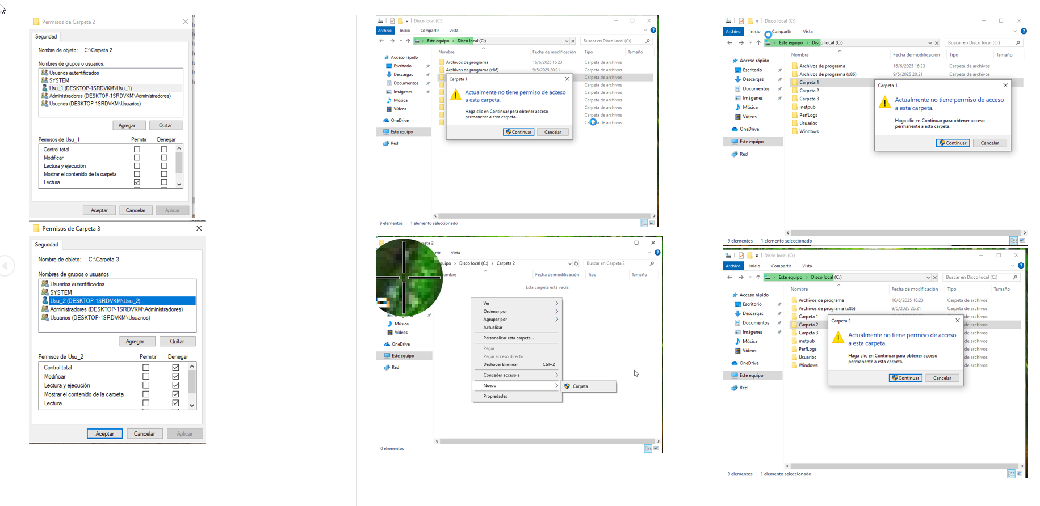

# Capítulo 3 Resultados y discusión.

La experiencia de laboratorio permitió confirmar empíricamente que NTFS es la opción más recomendada para sistemas Windows donde se manejan archivos grandes y se requiere seguridad avanzada. exFAT, con su alta compatibilidad entre sistemas operativos y buen desempeño, es ideal para unidades portátiles. FAT32, por sus limitaciones estructurales, solo es viable en dispositivos antiguos o para archivos pequeños.

En cuanto a la gestión de permisos, Windows 10 demostró ser eficaz y predecible, aplicando correctamente las restricciones definidas por el administrador del sistema. Este ensayo destaca la importancia de seleccionar adecuadamente el sistema de archivos y aplicar buenas prácticas de control de acceso para garantizar el rendimiento y la seguridad de los datos.

# Lista de referencias

* Microsoft. (2023). File systems and formats. Recuperado de https://learn.microsoft.com/en-us/windows/win32/fileio/filesystems
* Windows Central. (2022). How to manage file and folder permissions in Windows 10. Recuperado de https://www.windowscentral.com/how-manage-file-and-folder-permissions-windows-10
* Salmon, P. (2021). Understanding File Systems: NTFS, FAT32, and exFAT. Packt Publishing.

# 